# 第1章 绪论3509

1.1 研究背景

1.1.1 信息化背景下的服装产业

近十几年，信息通信技术的发展日新月异，制造业的发展则显得相对缓慢。每个行业的制造业升级，都要先后经历机械化、自动化、信息化和智能化的过程。完成工业资源的信息化,是实现智能化的基础，可以产生巨大的创新推动力。信息化的目标是将物理世界的事物数据化，使得在物理世界进行的实际生产成为对数字化计算的验证，达到“验证即生产, 实体即数据”[1,2]。工业信息化在德国叫做工业4.0，其重要性堪比前三次工业革命[3]。在我国，类似的战略构想被称为智能制造，它是推动中国制造业转型升级的关键所在[4]，极大地提升了产品的设计、生产、管理效率，整合了整个产品生命周期[5]。

随着未来几年我国人口红利的消失、人力成本的上升，服装企业的升级和转型迫在眉睫。另外，单一化的成衣生产越来越无法满足消费者个性化的需求，降低定制服装的成本从而实现大规模定制已经成为服装企业亟待解决的问题。发展工业4.0与智能制造，实现信息化，能够提高服装的生产效率，有助于服装企业解决上述痛点、增强竞争力。

据此，一些软件公司纷纷推出了服装信息化的整体解决方案，涉及服装设计、制板、生产、管理及销售等多个环节，但是在非标准化的服装工艺流程面前，多数因不够专业化而折戟沉沙。对于如何降低成本、实现大规模的服装定制，国内外都有不少企业进行了尝试，如美国的Stitch Fix、亚马逊（Amazon Wardrobe服务）、安德玛公司以及中国的服装定制公司酷特智能。

然而，大部分中小企业作为我国服装产业的主体，仍然在使用低生产效率的方法。以服装制板为例，多数资深制板师是从文化程度不高的缝纫工做起的，主要采取手工制板或使用智尊宝纺、ET等服装CAD软件制板，而且制板具有高度依赖经验的特性，导致大学毕业生的入行门槛高[6]。这种非标准化和不可复制性，严重制约了服装生产的信息化。

1.1.2 相关概念廓清

大规模定制

服装定制，是指根据消费者的个人情况量体裁衣，实现服装的量身定制（MTM, Made-to-Measure），它能够提升消费者对服装产品的满意度、消费者在服装设计上的参与度。大规模定制（MC, Mass Customization）是指用工业化方法进行大批量服装定制。但是由于个性化服装的板型、制作流程上有差别，导致流水线生产效率降低、服装生产成本抬高，所以大规模定制难以实现。

智能CAD

传统的CAD系统并没有达到智能化，人们希望CAD除了能提高工作效率之外还能取代设计师的一部分智力活动，即让计算机像设计师那样具有思维、能自动进行设计，于是便开始展开智能CAD（ICAD）的研究[7]。ICAD系统既具有传统CAD系统的数值计算和图形处理能力, 又有设计工程师所具有的推理和决策能力, 所以能满足设计过程自动化、智能化的要求[8]。虽然智能CAD的概念已经提出很久了，与之相关的课题和研究也不在少数，但是我们仍不能看清楚智能CAD的样貌，或者至少，还没有被广泛认可的智能CAD出现[9]。

样板CAD

服装工业中包含CAD、CAPP（计算机辅助工艺规划）和CAM（计算机辅助制造）等传统IT模块，其中广泛使用的服装CAD/CAM系统中就包含样板CAD系统[10]。样板CAD是指用计算机辅助进行服装样板设计。

服装PDS

多数情况下，样板设计也可称作服装结构设计、纸样设计、板型设计、制板或打板，而样板也可以称作纸样、板型、衣片……这些名词，概念上有差别，但在业界使用时常常是通用的，因为服装业的概念并不像IT那样标准化。因为PDS（Pattern Design System）意为纸样设计系统，所以服装PDS就是样板设计系统，本质上也就是样板CAD系统。

1.2 智能制板研究综述

**服装CAD**

**样板CAD**

**（服装PDS）**

**智能CAD**

女裤样板智能CAD

图1 服装CAD、样板CAD、智能CAD之间的关系

服装定制要求“一人一板”，不同的客户、款式、面料、工艺，都会使板型不一样，这给板型制作带来很大的挑战，多数服装企业只能减少定制量、增加制板师，有些则使用自动制板的方法[11]。普通PDS除了能提供几何线条、图案的绘制之外，只能提供像省道转移、打褶、放缝份等功能，但智能PDS提供了自动打板、虚拟打板的功能[10]。例如日本yuka公司的产品EX-Order能针对固定的标准化款式进行自动打板，用户只须选择款式、输入尺寸就能得到纸样[12]。

目前的智能制板方法主要可以分为三类：第一类利用人工神经网络、模糊逻辑算法等，调用数据库资源生成样板；第二类在3D人体模型的基础上，展平服装曲面获得个性化样板；第三类是基于参数化设计的自动打板技术[13]。对于使用第一类方法的研究，因为受限于特定算法的适用范围，所以不能直接自动生成样板[14,15]，它往往与参数化方法结合；第二类方法的难点在于如何获取客户的3D人体模型；而第三类方法是应用最广泛的，比如已有的基于AutoCAD等工具进行参数化打板的研究[16–18]。但是参数化的基础是基于规则的专家系统，而专家知识的数据化却没有比较系统的研究，导致制板系统很难适应不断变化的服装款式[19]。以下对不同高校近年来开展的参数化PDS研究做简单介绍。

北京服装学院对不同类型服装的PDS进行了持续的研究（详见表1），以平衡、比例和多米诺律三大原则为技术核心研制专家系统[20–26]。

表1 北服服装PDS研究情况

|  |  |  |  |  |  |
| --- | --- | --- | --- | --- | --- |
| 年份 | 服装类型 | 专家知识 | 程序设计 | 合作企业 | 是否申请专利 |
| 2005 | 西装 | 黎晶晶 | 邱亮 |  | 是 |
| 2006 | 西裤 | 张金梅 | 蒋秀英 |  |  |
| 2007 | 休闲装（夹克、衬衫） | 赵晓玲 | 蒋秀英 |  |  |
| 2010 | 第二代西装 | 王艳辉 | 胡长鹏 |  |  |
| 2013 | 企业化西装 | 尹丽芳 | 胡长鹏、刘玉玉 | 恒龙 | 是 |
| 2014 | 衬衫 | 李静 | 胡长鹏 | 恒龙 | 是 |

天津工业大学曾建立服装MTM平台网站，其PDS结合了现成服装CAD软件的基准纸样库和放码功能[27]。此外，还构建了男西裤的参数化结构模型，并在富怡CAD上验证了其参数化制板的高效性[28]。

苏州大学曾以男裤的结构、款式分析为基础，通过实验推导了男裤基础样板模型的生成规则，完成了男裤自动打板系统[29]。此外，还针对衬衫MTM提出了样板重构的方法：避开体型分类，直接对人体关键控制部位的尺寸进行号型归档，然后对样板轮廓线进行重构，生成个性化样板[30]。

东华大学研究过牛仔裤、女套装、连衣裙、男衬衫的自动打板，在研究服装款式和结构的基础上，进行服装结构的参数化设计，通过智尊宝纺CAD的柔性模型技术，建立样板部件的模型，再进行参数设置，将柔性模型组合，准确、快速生成不同款式、号型、面料的样板，并且采用虚拟试衣进行了验证[13,31–33]。

1.3 研究内容与意义

本课题的主要目标是研制具有实用价值的女裤样板智能CAD系统。在运用女裤样板设计的专家知识的基础上，该系统可以自动生成指定款式、尺寸的女裤的样板，且样板的文件格式与服装打板软件ET兼容，以便投入成衣生产环境。为此要分析系统的需求，设计合理的系统架构，并对主要的智能制板功能进行深入研究。另外，本课题希望通过剖析服装制板领域专家知识的数据化方法，探究计算机软件技术及工业智能在服装PDS中如何发挥更大的作用，这是本课题研究的特色。

智能打板技术是服装企业提升生产力、实现大规模服装定制的关键技术。本课题研究的女裤PDS不但可以满足大规模定制中制板环节对快速、个性化的要求，提高MC服装生产的效率，而且在PDS设计过程中所总结的专家知识数据化方法、参数化打板的通用性方法，对于服装产业未来的智能化发展也具有一定的价值。

开发女裤样板的智能CAD系统，既是对服装行业信息化的尝试，也是对产学研结合的实践。只有在开发的过程中才能发现工业生产中存在的问题和痛点并设法解决之，才能真正将学术科研与工业应用相结合，并为服装制造业的智能制造转型提供经验。

1.4 研究思路与预期结果

本文最终将要实现女裤的PDS并对其进行生产环境下的测试。该PDS的设计与实现大致分为四个步骤：

(1) 对系统的需求和业务逻辑进行分析，并在此基础上确定系统需要实现的功能，并做出大致的架构设计。

(2) 总结实际生产过程中女裤纸样设计的规则、方法，将样板设计的专家知识参数化、逻辑化和系统化，抽象成结构化、标准化的数据。

(3) 分析与设计核心功能——智能制板功能，关键在于剥离女裤款式设计与制板规则的复杂度。这部分是本文的重点。

(4) 系统的技术实现。主要分为如下几个部分：实现专家知识库与UI视图的联动；实现女裤款式设计的功能；实现自动制板功能计、实现样板处理的功能。

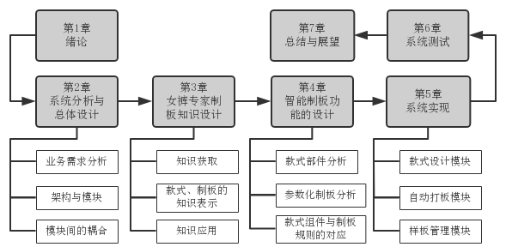

图2 论文组织结构图

1.5 本文的组织结构

本文共分7章，它们的组织结构如图2所示，各章节的内容如下：

第一章介绍了课题的研究背景，综述了服装智能制板领域的研究现状，说明了课题的研究内容、意义、思路，安排了文章结构。

第二章分析了系统的业务需求，对系统的架构与模块进行总体设计。

第三章从知识获取、知识表示、知识应用三方面对女裤制板的专家知识进行分析，其重点在于款式设计和制板规则的知识表示。

第四章在第三章基础上设计了系统的智能制板功能，它是系统的核心功能，主要涉及款式设计的组件化、制板过程的参数化，以及款式设计与制板之间的关系分析。

第五章讲系统的技术实现，涉及面向对象编程思想的运用。

第六章对系统进行测试，通过实验证实了系统对于实际生产具有一定价值。

第七章总结本文的工作，论述本文取得的成果以及局限性，并展望未来的研究方向。

# 第2章 需求分析与系统架构5183

2.1 系统需求分析

本文所论述的女裤样板智能CAD系统服务于女裤生产的款式设计和样板绘制环节。系统面向的使用者可以是专业的服装制板师，也可以是没有制板经验的普通人。使用者可以通过在系统提供的服装款式库中选择某一款式的服装、输入人体的关键尺寸，直接得到该款式服装的合体样板；在此基础上，专业的制板师可以利用系统的扩展性，设计和增添个性化的服装款式及对应样板，满足服装企业的定制化需求。

根据“关注点分离”的分层架构原则，属于业务逻辑的关注点应放置到领域应用层，支撑业务逻辑的技术实现应放到基础设施层。业务逻辑并不关心技术是如何实现的，无论采用何种技术，只要业务需求不变，业务规则就不会发生变化。业务逻辑从Why、What、How这三个层面上可以分为业务价值、业务功能和业务实现三部分。其中，业务价值是系统提供的服务，是系统之所以存在的理由；业务功能是实现业务价值需要具备的功能；业务实现就是描述业务功能如何实现，它将业务功能细分成具体的实现步骤。

下面针对款式设计和样板绘制这两方面需求，分别分析它们的核心价值（不变的）、需求复杂度（变化的），并拆分它们的业务逻辑。

2.1.1 款式设计

服装款式是指服装的样式，着重描述服装的形状和造型。本文所论述的女裤样板智能CAD系统在款式设计方面的需求是：具备一个尽可能完善的女裤款式数据库，使用者可以在这个款式库中自由选择所需的女裤款式，并可以扩展款式库的内容。

对于女裤的款式设计而言，尽管款式数量非常多，但是所有款式都可以分解为几个局部的组合，而这些局部的数目和种类都是固定的。本文**将女裤款式中这些固定的局部定义为接口**，一条女裤的款式是什么样子的，就**由这些接口所持有的组件所决定**。也就是说，使用者需要向这些固定数目和种类的接口提供不同的组件，这些组件也就是女裤的**款式部件**，第3章的女裤款式设计知识表示一节将会详细介绍这些款式部件。

款式设计需求的复杂度，主要体现在如下几方面：（1）不同款式部件之间错综复杂的相互关系：不同的款式部件并不就是一定能够组合在一起的，它们之间可能存在互斥的制约关系。（2）款式部件的数目会随着业务的增长而逐渐增多，也就是说，随着女裤款式设计的不断进步和更新，新的款式部件会持续地出现。（3）款式部件与样板绘制之间的关系很难确定，即使是为同一接口服务的两个款式部件，它们所对应的制板方法可能也会有非常大的差异。以上三方面的复杂度，对本系统的智能化提出了很大的挑战。

下面拆解和分析女裤款式设计这一需求的业务价值、功能和逻辑：

1. 业务价值：实现简单便捷的女裤款式设计。

2. 业务功能。实现款式设计这个业务价值，需要实现如下功能：（1）从数据库中加载所有款式部件→（2）使用者为款式的每个局部接口选择一个款式部件→（3）验证使用者选择的部件所组合的女裤款式是否有效→（4）如果有效，就让使用者输入样板绘制所需的规格尺寸→（5）验证输入的规格尺寸是否有效→（6）如果有效，就提交款式选择结果以及尺寸数据给样板绘制模块。

3. 业务逻辑。针对以上6项业务功能中关键的几项，分解其实现步骤：

（1）“从数据库中加载所有款式部件”这一功能涉及如下实现步骤：把款式部件及其相关的服装专业知识（包括参与部件组合时的制约关系、对应的样板绘制规则等）表示为结构化的数据→使用合理的数据结构，将所有款式部件的知识组织到一起，构建款式数据库→加载款式部件信息时，按照查找规则在数据库中查找款式部件的图片及描述性文字→将查询结果的信息绑定到用户界面，向用户展示部件的款式图和简要的描述。

（2）“验证使用者选择的部件组合成的女裤款式是否有效”这一功能发生在使用者选择款式部件时，涉及的实现步骤如下：使用者每选择一个款式部件，就在容器A中进行查询，如果该部件不存在于容器A中，则进行下一步；否则显示款式部件冲突的提示信息→对该部件在款式库中的数据进行解析，将与其具有互斥关系的款式部件保存到容器A中。

2.1.2 样板绘制

广义上，服装样板绘制包括如下的步骤：服装样板的款式结构分析、规格设计、绘制结构图、组合和修正、放缝。本文所论述的女裤样板智能CAD系统在样板绘制方面的需求是：根据使用者选择的女裤款式、输入的尺寸规格，绘制服装样板（即结构图）。

对于样板绘制而言，稳定点与核心功能在于自动生成女裤样板的过程，也就是参数化制板的过程。制板过程中涉及的数据结构和制板原理是稳定不变的。

样板绘制需求的复杂度主要体现在变化层面。因为使用者选择的女裤款式是不断变化和不可预测的，所以不同的款式部件组合出的款式，它所对应的的样板会随款式的变化不断发生变化，这种变化不可预测。为了满足变化层面的需求，系统的样板绘制模块必须具备可扩展性和可进化性。

下面对样板绘制的业务价值、功能、逻辑进行分析：

1. 业务价值：根据女裤款式，实现样板的自动绘制（即自动打板）。

2. 业务功能。实现自动打板这个业务价值，需要实现如下功能：（1）根据用户选择的款式部件，从数据库中加载对应的制板规则→（2）根据制板规则以及用户输入的尺寸规格数据，进行参数化绘图→（3）将参数化绘图的结果保存为样板数据。

3. 业务逻辑。针对以上3项业务功能，分别描述它们的实现步骤：

（1）“根据款式部件从数据库加载制板规则”的业务功能，它的实现涉及如下步骤：将样板绘制的规则转化为结构化的数据，以“制板规则”文件形式保存在样板规则数据库中→将款式设计中得到的尺寸数据作为参数保存到参数列表B中→分析用户选择的款式部件的信息，根据其内容，查询数据库中与款式部件对应的各个制板规则文件

（2）调用查询得到的制板规则文件，进行参数化绘图，其中使用的原始参数来自于参数列表B。这里的重难点在于制板规则文件的设计和调用，在第4章将进行详细介绍。

（3）“将参数化绘图的结果保存为样板数据”这一业务功能的实现，需要依照几种主流服装CAD制图文件的标准，例如ASTM标准就是国内许多服装制板软件所使用的文件格式标准。实现步骤为：将绘图得到的最终图形保存为特定的数据结构→用户选择输出的样板文件格式以及标准→用户选择样板文件在计算机上保存的路径→依据标准规定的格式，将图形上的各点坐标写到新的样板文件中，然后将样板文件保存到指定路径。

2.2 系统架构设计

2.2.1 架构设计原则

前面论述了女裤样板智能CAD系统中，款式设计和样板绘制这两个主要功能的业务逻辑，其中有两个重点需要特别关注：女裤的款式部件数据库和制板规则数据库。它们是款式设计和自动打板这两个核心业务价值实现的基础，直接关系到系统的需求能不能得到良好的解决。为满足款式设计和样板绘制的需求在变化层面的复杂度，需要在设计系统架构时保留系统的可进化性、可扩展性和可定制性。为保留这三条特性，系统架构设计需要符合如下三个原则：

（1）系统的每个设计单元之间要有明确的边界，也就是明确每个设计单元履行的职责、明确设计单元之间相互协作的接口。设计单元可以是不同的功能模块、零部件的绘制规则、几何约束函数等。通过履行各自的职责，可以保证设计单元的可进化性。因为设计单元内部的实现细节不会影响到外部的其他设计单元，可以较容易地替换单元内部的实现细节。

（2）善用“封装”，也就是通过隐藏细节的方式隔离变化、降低耦合。隐藏设计单元内部细节，合理地设计和暴露接口，可以满足系统的可扩展性。要做到合理地设计接口，需要准确识别业务需求中的变化点和不变量。封装的目的是剥离系统需求中的变化点，例如款式部件的数据、款式组合的策略、样板绘制的规则、绘图的流程等。将变化点剥离之后可以在不修改系统核心功能代码的前提下进行扩展。

（3）系统要能够支持使用者定制自己的逻辑，提供可定制的功能与服务。引入元数据（MetaData）和插件模式都是满足可定制性的常见做法，不过本系统的做法是提供款式部件库、制板规则库的修改权限，并且设计和提供了制板规则的领域特定语言（Domain Specific Language，简称DSL）。

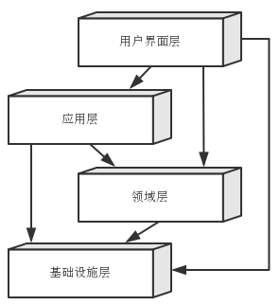

图3 四层架构之间的关系

2.2.2 系统架构与框架

经典的三层软件架构由用户界面层、业务逻辑层、与数据访问层自顶向下地组成。这种架构有效地隔离了业务逻辑与数据访问的逻辑，使得这两个关注点可以相对独立。本系在三层架构的基础上做了进一步改良，在用户界面层与业务逻辑层之间引入了应用层。此外，本文将业务逻辑层改为领域层、将数据访问层改为基础设施层，分别对应服装CAD领域专业知识的表示和技术复杂度的封装，将原先层次的内涵进行了扩大。图3展示了不同层次之间的关系，表2简单描述了各层架构的职责。

表2 四层系统架构各自的职责

|  |  |
| --- | --- |
| 层次 | 职责 |
| 用户界面层 | 负责向使用者展现、提示信息 |
| 应用层 | 负责协调应用的活动。不包含业务逻辑，不保留业务对象的状态 |
| 领域层 | 包含关于服装设计、制板领域的信息，是系统的核心。保留业务对象的状态 |
| 基础设施层 | 作为其他层的支撑，提供了层间通信。实现业务对象的持久化，即数据管理 |

本文设计的女裤样板智能CAD系统的基础设施层上，使用了开源的跨平台C++ 图形用户界面应用程序开发框架Qt作为基础开发平台。系统运行的目标环境为Windows操作系统，而Qt 提供了基本的Windows窗口类QWideget类；此外，Qt的基础库中还提供了QPainter类、QPainterPath类等，能够提供基本的图形绘制功能。

除了Qt提供的基础类之外，系统的基础设施还包括款式部件库和制板规则库，它们是根据女裤样板CAD领域的专家知识设计的数据库，为领域层的款式部件管理和制板规则管理模块提供支撑。

领域层的样板数据结构PathData（全称MyPathData）是系统内部所使用的数据结构。该数据结构经过样板文件格式转换器就能够将样板数据输出为不同文件标准的格式，比如ASTM标准的dxf格式。

应用层的参数化绘图模块负责解析制板规则并生成样板数据MyPathData。其中，制板规则的解析由制板规则解析器（MyRule类）来负责，绘图和样板数据生成的功能由绘图工具（MyPainter类）来执行。MyPathData、MyRule、MyPainter的具体设计与实现，都会在第5章第2节做详细介绍。

应用层的样板数据管理模块主要负责针对样板数据的微调、显示和其他各种功能。用户界面层负责绘制各种用户界面，就不再介绍了。图4是整个系统的架构图。

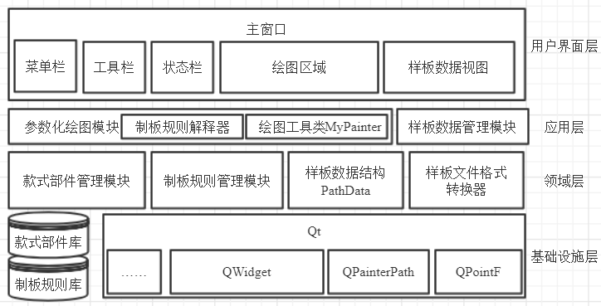

图4 系统架构图

2.3 系统模块设计

2.3.1 模块的划分

图5展示了女裤样板智能CAD系统中按照不同功能进行划分的各个模块。按照功能细分，有女裤专家知识库模块（包括服装部件库和制板规则库）、女裤款式部件选择模块、尺寸规格输入模块、样板自动绘制模块、样板编辑修正模块、样板输出模块等。其中，女裤款式部件选择、尺寸规格输入、样板自动绘制三者共同实现了系统的核心功能——设计女裤的款式并自动生成样板。此外，女裤样板的编辑、修正、输出等，都是针对样板数据的操作，可以划归到样板数据管理模块中。

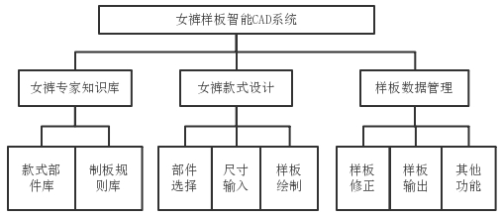

图5 按功能划分的系统模块

在以上各功能模块中，女裤专家知识库的设计是最为关键的，女裤款式设计作为系统的核心功能，它制板的智能化建立在对款式部件与制板规则进行合理设计的基础上。对于女裤专家知识的获取、表示与应用的介绍，将在第3章做详细介绍；对于女裤款式设计模块如何根据知识库中的知识进行智能化制板这一问题，将在第4章进行深入分析；第5章对于系统的具体实现做了一些概述，其中既包括知识库的具体实现，又包括样板智能绘制功能的实现方法，另外也简要介绍了样板数据的可视化管理功能是如何实现的。

2.3.2 模块间的耦合关系

作为系统的设计单元，每个功能模块必须具备明确而单一的职责，相互之间要具有明确的边界。模块的封装要尽可能降低模块之间的耦合关系（，但是不可能完全消除，否则就不能构成一个系统）。以下对系统核心功能模块之间的耦合关系进行分析。

（1）款式部件选择与样板自动生成：使用者所选择的服装部件信息中包含了样板绘制的规则，而样板自动生成的原理是参数化绘图。前者提供的制板规则就是后者参数化绘图过程中所依赖的约束条件。

（2）尺寸规格输入与样板自动生成：使用者输入的尺寸数据，决定了样板参数化绘制中的关键参数。对于关键参数等不同类型参数的定义，将在第4章的参数化样板绘制一节提到。

（3）款式部件选择设计与尺寸输入：多数情况下，女裤的款式造型和它的尺寸数值之间会有制约关系，款式设计会影响尺寸的可输入范围。之所以不是尺寸影响款式，是因为系统的款式部件选择步骤在尺寸输入步骤之前。此外，某些款式部件会要求使用者输入一些额外的尺寸数据（设计参数），以满足造型设计上的自由度。

（4）样板编辑、修改与样板自动生成：用户对已有的样板进行编辑导致样板数据发生变动时，系统会自动调用样板生成模块中的绘图工具，根据修改后的新数据重新绘制样板。

2.4 本章小结

本章对女裤样板智能CAD系统进行总体上的设计。首先分析系统需要满足的需求，从款式设计和样板绘制两个核心业务价值出发，分析了这两者需求的稳定点和变化点，阐述了它们需要实现的业务逻辑。然后针对需求的复杂度提出系统架构的设计原则，并自顶向下地设计了用户界面层、应用层、领域层和基础设施层这四层架构，分析了它们的职责和组成。接着依据功能不同对系统进行模块划分，并分析模块之间的耦合关系。

# 第3章 女裤制板的专家知识分析4652

3.1 专家知识获取

3.1.1 专家系统简介

专家系统是一种计算机程序系统，它通过模拟人类专家的方式来解决领域问题。它是拥有大量专门知识与经验的程序系统，可以依照某领域中的一个或多个专家提供的知识与经验，运用人工智能和计算机技术来模仿人类专家的决策过程来做判断、推理，以便在没有专业人员的情况下解决复杂的专业问题。

专家系统一般由用户界面、知识获取、数据库、知识库、推理机、解释器这六部分构成。其中，知识库与推理机是解决领域问题的核心构件。下面对这些组成构件分别做简要介绍：（1）用户界面是程序系统与使用者进行交互的界面，它负责输入、输出信息。（2）知识获取是扩充、修改专家系统知识库内容的方式，它决定了专家知识库的正确性、普适性和及时性，是十分关键的部分。（3）数据库是专家系统的数据存储区，存储各种推理过程的原始数据、中间结果和最终结论。（4）知识库中存储了大量专家级的某领域中的知识与经验，它是影响专家系统所做决策质量的关键因素。（5）推理机的功能是根据问题的已知条件或信息，合理调取和使用知识库中的知识，得出问题的解。（6）解释器可以向使用者解释专家系统的求解过程和最终结论，使得专家系统具有更加友好的使用体验。

专家系统作为人工智能研究历史中早期的研究重点，具有不可否认的智能化特性，是智能CAD系统设计的重要参考。本文所研究的女裤样板智能CAD系统也采取了与专家系统相似的结构，建立了女裤款式设计与样板绘制有关的专家知识库。

3.1.2 知识获取的方法

对现实世界中的海量数据进行结构化和量化，得到的东西叫做信息。将信息逻辑化，抽象成的理论，或者建立的模型，叫做知识。完善专家系统的知识库，需要获取知识。知识获取的目的是将工业制造系统中凌乱繁杂的隐性知识，转化为统一严谨的显性知识。

隐性知识主要是指高度个人化、以行动为导向、难以共享的知识，它的产生过程和企业的技术演进过程有关，管理学大师德鲁克认为隐性知识源于经验和技能，学习隐性知识的唯一方法是领悟和练习[34]。女裤样板智能CAD系统需要获取的隐性知识，包括女裤款式应该如何分类以及不同款式女裤样板的绘制方法。想要获取这些知识，就要向有经验的女裤制板师学习，学习的方法如下：

（1）明确主题，也就是针对一个什么样的具体问题进行知识获取。在本文的语境中，这个问题就是要分析并抽象出女裤的款式设计中的变量和不变量，解决女裤款式部件的分类、制定、数据结构设计问题。另外，还要归纳女裤款式部件与样板绘制之间的关系、样板绘制的基本方法和，解决样板绘制的智能化问题。

（2）搜集相关资料，注意要遵照事实，不能编造。常用的资料搜集方式包括直接观察、面谈、查阅和个人思考。直接观察就是到与主题相关的现场进行亲身体验，认知并记录相关信息，以便进一步思考；面谈是指与学习对象进行访谈、讨论；查阅法通过查阅文献来寻找相关资料；个人思考就是通过个人经验总结、反思来获得个人化的资料。

（3）汇总并整理所有搜集到的资料，对各种内容进行归纳、分类，通过分析、提炼，总结提出新思想、新模型，并对其进行论述。最终归纳出的知识要能够得到专业制板人员的认可。

3.2 专家知识表示

首先要说明知识表示的概念：知识表示是对领域知识的一种约定与描述，可以使领域知识转化为可被计算机接受的数据结构。它是为了描述现实世界所做的一系列约定， 是知识的符号化、形式化或模型化，是把人类知识表示成计算机可以处理的数据结构和系统控制结构的策略[35]。由此可知，为了让女裤样板智能CAD系统知识库中的专家知识能被计算机所理解和运用，这些知识必须用特定的知识表示方法来存储。

3.2.1 知识表示的方法

常用的知识表示方法有以下这些：

（1）逻辑表示法，用谓词的形式来叙述性地表示知识，主要分为谓词逻辑和命题逻辑。逻辑表示法具有精确性和无二义性，同时又类似自然语言。

（2）规则表示，又称产生式表示，或者If-Then表示。它是一种简单的知识表示方法，通过描述条件与结果来表示某种规则。

（3）面向对象的表示方法。这是一种按照面向对象的原则设计的知识表示形式，将现实中的实体抽象为对象，把对象的属性、行为等知识封装在一起。这里的对象就是一个属性、关系和方法的集合。对象的属性和关系描述了该对象对应的知识；对象的方法是对属性值、关系值的操作，表示知识处理的方法，包括推理、更新、消息传递等。

（4）网络表示法，又叫语义网表示法。它通过概念和概念之间的语义关系来表示知识，其形式为带标识的有向图，图中的节点表示概念，有向边表示关系，标识用来描述关系。

其他知识表示的方法还有本体表示法、基于XML的表示法、框架表示法等。不同方法在表达能力、逻辑结构和实现难易度三个层面都具有不同的特点，所以在解决实际问题的过程中，系统采用的知识表示方法往往不是单一的，不同的知识表示方法适用于不同的知识[35]。

服装设计的领域知识分为服装知识和设计知识两种类型，前者是服装自身的要素知识，包括服装结构知识、款式分类知识，后者与服装设计的过程有关，包括设计规则知识和设计案例知识[36]。本系统的服装设计知识库模块实质上存储的是款式分类知识和制板规则知识，下面分别介绍他们所采用的知识表示的方式以及数据结构。

3.2.2 女裤款式设计知识表示

与女裤款式知识对应的数据库是图5（系统模块图）中的款式部件库。首先我们对女裤款式的专家知识做一些介绍：

（1）廓形的概念。服装的廓形，是指一件服装正面或侧面的整体轮廓形状，它是影响服装款式造型的重要因素。服装设计师一般用大写的英文字母A、H、O、X、Y来形象化地描述服装的廓形，女裤的这五种廓形如图6所示。对于女裤而言，A廓形的基本上是裙裤，H廓形的直筒裤占绝大多数，O廓形常见的是腰部有松紧带、裤身肥硕、脚口处为罗纹的运动裤，X廓形常见的是喇叭裤，Y廓形常见的是哈伦裤。

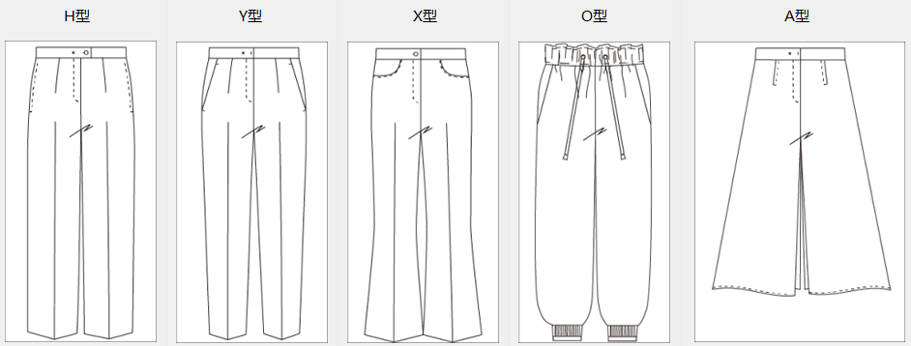

图6 女裤的五种廓形

（2）如果说廓形是从整体上描述女裤的外观的话，那么部件就是在局部上的描述。通过前期的知识获取工作，本文在设计上将女裤拆分成11个局部，分别为：裤长、裤袢、裤脚、腰位、前腰头、后腰头、门襟、前褶省、后褶省、前袋、后袋。每个部位上都有不同的款式部件，11个不同部位的11个部件组合在一起就构成了一条完整的女裤。用计算机程序的视角来看，每个局部都是接口，是固定的、已知的、标准化的；而款式部件则是与接口配套的组件，每个组件都适用于某个接口，一个接口可以对应任意多个组件。在第4章的前2节会详细介绍款式部件的组件化如何设计与实现，这里先讨论一下款式部件的知识如何表示，即应该采用什么样的逻辑结构来描述。

前文2.1.1中论述过，款式设计需求的复杂度主要体现在如下几方面：（1）不同款式部件之间具有复杂的相互关系，不同的款式部件之间可能存在互斥的制约关系，有些款式部件的使用可能会依赖于另外的一些部件，例如褶省和口袋之间的关系就非常密切。（2）随着女裤款式设计日新月异的发展，会持续地诞生新的款式部件。（3）同一部位选择的款式部件不同，制板的方法会有非常大的差异，这给样板绘制的自动化带来了较大挑战。

为了满足上述的需求、解决上述问题，女裤样板智能CAD系统中，女裤款式设计的知识表示需要注意以下这些要点：

（1）为了便于计算机程序理解女裤款式部件之间的关系，款式部件的知识表示必须能够表达出它自身与其他部件之间的关系。以前的研究把服装的零部件之间的关系分为三种，分别是层次关系、继承关系和装配关系[37]。层次关系和继承关系比较简单，前者是指部分和整体的关系，后者是指父子之间的派生关系。本文设计时采用的11种女裤款式部件之间没有层次关系和继承关系，因为它们在层次和级别上都是上是并列的。但是这些款式部件之间的装配关系需要十分注意。

装配关系是对样板绘制来说最重要的关系。如果部件A影响了部件B的位置或大小，就可以说部件A、部件B之间具有装配关系，比如前嵌线袋的位置取决于前省的省尖位置，那么前省部件和前嵌线袋部件之间就构成了装配关系。图7展示了女裤的11种部件之间的大致的装配关系。其中没有裤袢这一部件，因为裤袢是非常独立的部件，与其他部件之间没有装配关系；另外，某个局部部位的款式部件可能不一定都服从同样的装配关系，比如前袋这个种类的部件中，前插袋部件和前嵌线袋部件，前者就不受省尖点位置影响，因此它们在图中的不同位置上。

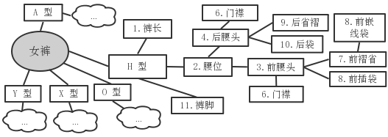

图7 女裤款式部件的装配关系

（2）为了既能够适应不断发展的款式设计需求，又能够适应不同款式的样板绘制需求，女裤款式部件的知识表示必须具有一定的灵活性，提供适当的开放性，以便进行款式部件数据库的扩充；同时要保证系统能够根据款式部件，得到正确的样板绘制方法，也就是说款式部件的知识中要包含样板绘制的信息，部件的数据必须是能够明确指向制板规则数据库的。

综合上述两个要点，再结合女裤的的基本组成部件的种类繁多、且款式分类知识具有如图7所示的树状装配关系，所以服装的款式分类可采用树形结构。

……（具体数据结构？）

3.2.3 女裤制板规则知识表示

服装结构是服装的平面展开形式，一般用服装结构图来表示，用来描述和解释服装样板的形状、组合、排列以及服装结构线与人体各个部位之间的相互关系。服装结构的数字化描述是对制板规则进行知识表示的基础，所以为了说明女裤制板规则的知识表示，还是要先简单介绍一下女裤的服装结构知识。

女裤的服装结构图一般由五种样片组成，分别为前片、后片、腰头、门里襟、口袋的各种零部件，这些样片的大致形状如图8所示。图8也是一条女裤样板的最终绘制结果，它的绘制过程是参数化的，在过程中还会涉及到不同的服装结构图。有关参数化制图的过程和原理会在第4章的“参数化制板”一节中详细讲解。

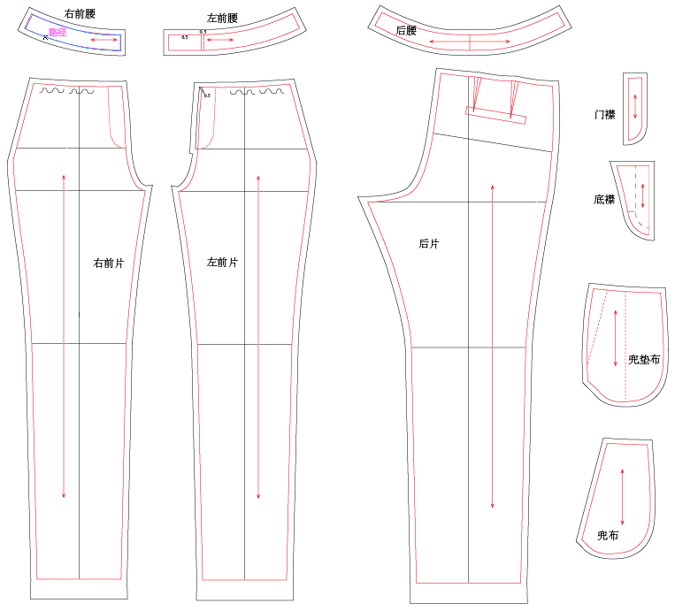

图8 女裤的样片

有研究指出可以采用面向对象的方法描述服装部件的结构，具体方法为先分析目标服装结构的变化，找到导致变化的关键之处，再构建合理的对象类[38]。面向对象的核心特征是封装、继承与多态，本文设计的女裤智能制板CAD系统中，女裤制板规则知识表示采取了“封装”的手段，将制板过程中使用的方法等细节隐藏，将具体的制板规则封装成了拥有“输入”和“输出”接口的一种用领域特定语言编写的文件型数据。具体的封装方法和领域特定语言的设计，会在第4章的“制板规则的领域特定语言”一节中详细讲解。

3.3 专家知识应用

经过之前的女裤制板相关的专家知识获取以及将知识表示为计算机可以理解的形式以后，就可以进行专家知识的应用了。分为两方面的应用：

（1）生成女裤款式部件库文件。将女裤款式部件的知识使用如图9所示的文本与图片文件的形式保存在名为“styles”的文件目录中。文件系统本身就是树形结构，刚好与款式部件的树状结构相吻合。系统的款式部件选择模块会按照“styles”目录中的对应部位路径进行查找，将相应部位的所有部件的图片信息和简要文字介绍展示在用户界面；使用者完成款式部件选择后，会调取这些部件在“rules”中的相应规则文件，进行样板的自动绘制。

（2）生成女裤样板的制板规则文件，保存在名为“rules”的文件夹中。这个文件夹中的制板规则文件会作为参数化制图的约束条件，参与样板自动绘制的过程。系统的自动制板模块会运用使用者输入的参数来驱动制板规则文件中的模型，生成样板的各个关键点坐标，连接直线和曲线。

3.4 本章小结

本章简要介绍了与女裤样板绘制相关的专家知识的获取方法、表示方法与应用。因为系统的知识库分为女裤款式部件库与制板规则库，所以本章也是对款式设计的知识和制板规则的知识进行了分别介绍。介绍的目的是阐述本专家系统的知识库设计，这个知识库的设计是实现女裤样板智能CAD的关键、是第4章“智能制板功能设计”的基础。

# 第4章 智能制板功能的设计7000

4.1 部件化款式设计

4.2 女裤款式的组件管理模块

4.3 参数化样板绘制

4.3.1 参数化制板原理

参数化设计将几何关系视为函数，服装结构图中的各种长度、距离、角度、位置等尺寸就是以设计条件为参数的函数值。将服装样板绘制的过程存储在计算机中，也就是按一定的数据结构存储各个结构线之间的几何关系，这样可以使得计算机具有可以随时调用的知识库，形成专家系统[39]。

服装结构图的几何实体（或称为元素）之间存在各种约束关系，如偏移、比例等，参数化制板的依据是这些约束关系的不变性，也就是当条件参数改变时，服装结构图上的点、线等实体之间的几何关系保持不变。参数化制板的过程实质上是按照参数和约束条件进行一系列计算的过程。广义上来说，手工制板也是一个参数化制板的过程：先按照人体尺寸确定横向和纵向的辅助线，然后按照制板步骤中设定的公式和约束条件，在辅助线和已绘制的结构线的基础上，绘制新的结构线，直到最终画好一个完整的样板。以图1的女裤原型的前片样板为例，它的制板步骤如表1所示。

表1 女裤前片制板步骤

|  |  |  |
| --- | --- | --- |
| ID | 名称 | 说明 |
| 1 | 辅助矩形abcd | 横向长度H/4-1cm，纵向长度为CR |
| 2 | 臀围线ef | 与ab平行，与ab之间的距离为2/3CR |
| 3 | 小裆线dg | cd延长到g点，dg长H/20-0.5cm |
| 4 | 腰线ij | 点a右移0.7cm得到点h，点h下移0.9cm得到点i；  线段jb长1/2(H/4-1-0.7-W/4) |
| 5 | 前裆弯曲线ielg | 连接ie、eg， 过点d向线段eg作垂线kd，三等分kd，将点e、靠近点k的三等分点l、和点g连接成圆顺的曲线 |
| 6 | 挺缝线no | 取gc的中点m，过m作一条垂直于gc的垂线，与ab线相交于点n，使no长L |
| 7 | 脚口线pq | ­­以点o为中点，左右各取1/2(H/5-2)得到点p、点q |
| 8 | 中裆线tu | 挺缝线no与ef的交点记为r，ro的中点上移4cm得到点s，以点s为中心左右各取H/10得到点t、点u |
| 9 | 外侧缝曲线jfvuq | 点c向侧缝线平移0.5cm得到点v，将jfvu连成圆顺曲线，并使得曲线jfvu与线段uq圆顺 |
| 10 | 内侧缝曲线gtp | 直线连接tp，曲线连接gt使得曲线gt与直线tp圆顺 |
| 11 | 腰省中心线wx | 线段nr中点下移3.2cm得到点w，过点w向腰线ij作垂线 |

注：H表示臀围，W表示腰围，L表示裤长，CR表示立裆深。

通过计算机编程，可以将参数化制板步骤编码为程序存储在计算机中。计算机程序是计算机指令的序列，而计算机指令只会处理和读写数据。所以，必须使用参数化制板方法，先对样板的约束进行数据化，然后计算机才能对输入的样板参数进行约束求解，最后将计算结果按照一定的数据结构保存为所需的服装样板。

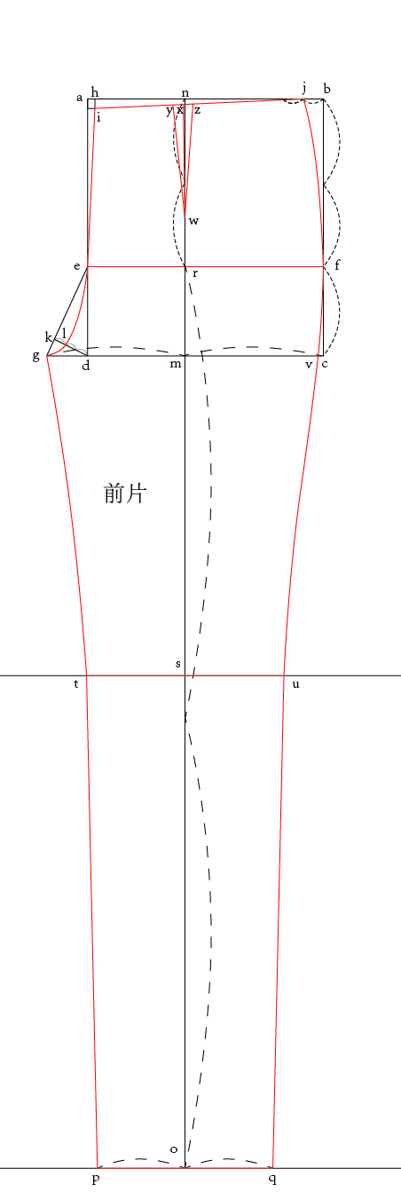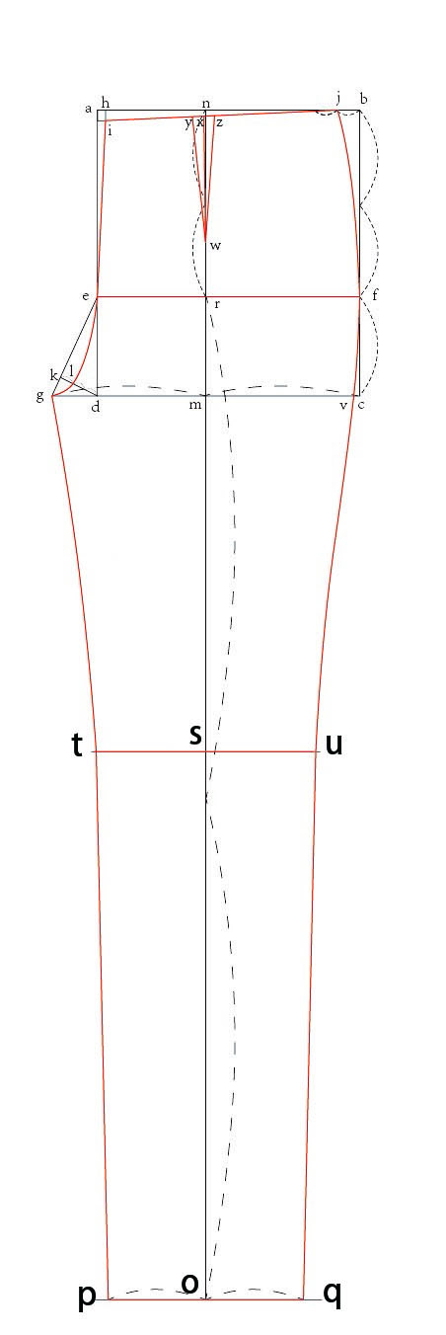

图1 女裤前片样板的结构图

4.3.2 样板参数分类

样板绘制中用到的参数就是样板参数。有研究将样板参数分为尺寸参数（关键参数）、次要参数、数据参数、常量参数、复合参数和造型参数[37,40]。这些以往的参数分类过于复杂、难以区分，对系统设计的意义不大。本文对样板参数的分类删繁就简，根据样板参数的值是否可以在绘图过程前后进行交互式的修改，将其分为可修改参数和过程参数。其中，可修改参数又分为关键参数和常量参数，它们的定义如下：

（1）关键参数是用于制图的最基础的参数，由人体本身的尺寸决定。女裤制板的关键参数有：裤长、腰围、臀围、立裆深。

（2）常量参数，顾名思义，它的数值是根据制板师的经验和设计需求人为规定的固定值，是不易受到人体尺寸影响的。

（3）过程参数的数值不能由使用者直接进行修改。它是制板过程中实时计算所产生的参数，是将关键参数和常量参数代入制板公式中计算得到的制图过程中的临时量。比如腰围线到臀围线的距离的计算公式为“腰臀高=立裆深× 2/3”。过程参数的值只取决于可修改参数的值和制板公式，所以想要确定过程参数，就要先确定制板公式。

4.3.3 制板公式分析

使用者可以通过自定义过程参数的制板公式，达到间接修改过程参数的目的。制板公式是一个函数。通过对大量制板公式的研究可以发现，制板公式函数是线性函数，且只包含参数、括号和四则运算符。对制板公式函数的变量进行分析：（1）自变量：可以有一个或多个，是且只能是有明确定义的样板参数，且不推荐使用过程参数；（2）因变量：是一个过程参数，这是制板公式函数的求解目标。

因为制板公式与过程参数之间是一对一的关系，所以制板公式的数据结构可以采用键值对的形式。键值对的键，就是求解目标，也就是过程参数；键值对的值，是一个包含操作数、样板参数、界限符（括号）、运算符的数学表达式，是一个中缀表达式，存储为一个字符串。

在某个样板的制板公式设置完毕时或者读取数据库中的制板公式时，程序需要对制板公式的数学表达式字符串进行解析。解析过程基于一个操作数栈、一个操作符栈和一个操作符优先级表[41]，其中须要注意进行如下几方面的合法性检查和异常处理：

（1）如果表达式的自变量中包含过程参数，那么程序应当自动寻找该参数的制板公式，通过计算将该过程参数转化为不含过程参数的子函数；若子函数中仍包含过程参数，则重复上述过程。自变量中不推荐包含过程参数就是为了避免这种繁琐的操作。

（2）如果表达式的自变量中有未定义过的参数，那么提醒用户对该参数进行设置并退出解析程序。

（3）如果发现表达式不符合中缀算数表达式的规则，或者包含非法字符，那么提醒用户检查并重新设置公式，同时退出解析程序。

4.3.4 约束求解方法

服装样板由一系列的点、直线和曲线组成，而直线、曲线的形状和大小也是由关键点的位置控制的。所以，参数化制板的关键首先在于确定关键点的坐标。关键点的坐标值，由尺寸约束（也叫参量约束）和几何约束（也叫拓扑约束）决定[16]。

尺寸约束是指通过距离、半径、直径和角度来约束图形，也就是长度约束和角度约束。其中角度约束在服装制板中很少用到，并且它能够被长度约束替代和解决，故不予考虑。又因为长度与点的横纵坐标值之间通过勾股定理能够产生确定的关系，所以尺寸约束可以简化成对某两点的横坐标或纵坐标的坐标值之差的约束。

几何约束定义了各个图形对象之间的几何关系，如平行、垂直、相切、水平、竖直、相等、共线、平滑等。几何约束与尺寸约束的区别在于尺寸约束研究的仅是两点之间的关系，而几何约束求解则可以涉及到更多点，所以几何约束其实包含尺寸约束。目前几何约束的求解方法主要有数值约束求解、符号约束求解、基于规则的约束求解和基于图的约束求解，其中基于图的约束求解方法在近年来得到了广泛应用[41,42]。以女裤原型前片的样板为例，它的几何约束图简化版大致如图2所示。

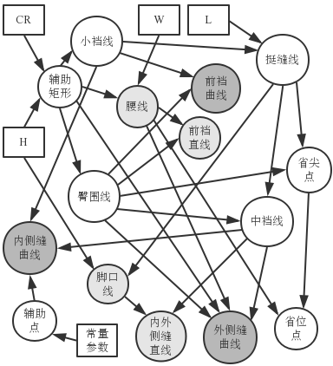

图2 女裤前片样板的几何约束图

约束图的矩形节点代表参数，无入度；浅灰色圆形节点代表样板轮廓的直线段；深灰色圆形节点代表样板轮廓曲线段，无出度；有向边代表约束关系。点由2个数值确定，直线由2个点确定，因此对于点或直线，入度≤2；曲线段除了要有2个端点外还要有辅助点，图中因为版面限制省略了前裆曲线、外侧缝曲线的辅助点；约束关系包含样板参数的尺寸约束以及几何实体之间的几何约束，是约束图中最为复杂、最难描述的实体。

4.4 制板规则的领域特定语言

基于图的约束求解方法的关键和难点在于几何约束图的建立过程——将服装领域中对于不同款式服装制板步骤的非结构化描述（形式如同表1）转换为计算机中各个实体（参数、点、线等）之间约束关系的结构化描述。而这恰恰是多数服装领域的用户难以在短时间内学习和掌握的，需要开发人员配合实现。为了降低转化的难度、提升系统的智能化程度，本文设计的女裤样板智能CAD系统采取了如下措施：

（1）运用领域驱动设计的方法，提炼领域内的专家知识，建立统一语言（领域特定语言）和领域模型。统一语言和领域模型的构建的目的是使专家知识规范化和数据化，让专家能定制自己的逻辑，让业务逻辑与代码实现分离。

（2）在领域建模的基础上，使用组件化的方法降低用户对于自定义其他款式的服装及其制板步骤的上手难度和操作难度。本章第5节将会涉及服装款式部件化及其与制板规则之间对应关系的研究。

4.4.1 约束求解方法的封装

对服装样板中涉及的一系列约束关系进行分析，可以将它们限制为数目有限的几种约束方法，如表2与图2所示。其中，曲线段的约束求解方法采用的约束条件是数目不确定的一组经过点，在技术实现时，可以采用曲线插值的方法；方向向量和点的表示形式一致，例如向上可以表示为点(0,1)，向左可以表示为点(-1,0)。

表2 约束求解方法

|  |  |  |
| --- | --- | --- |
| 方法名 | 约束条件 | 解的类型 |
| 求偏移 | 位置参照点，距离参数，方向向量 | 点 |
| 方向向量 | 起点，终点 | 点 |
| 求垂足 | 垂线上、直线外的点，直线 | 点 |
| 逆时针转 | 旋转中心点，旋转角的余弦值，目标点 | 点 |
| 等分点 | 线段上参照端点，线段另一端点，比例 | 点 |
| 求交点 | 直线，另一斜率不同的直线 | 点 |
| 连接 | 线段的端点，线段另一端点 | 直线 |
| 圆顺 | 一组曲线经过点的集合 | 曲线 |
| 以及 | 一个路径名，另一路径名 | 路径 |
| 平移 | 方向向量，距离 | 路径 |
| 标记 | ASTM标记名称 | 路径 |

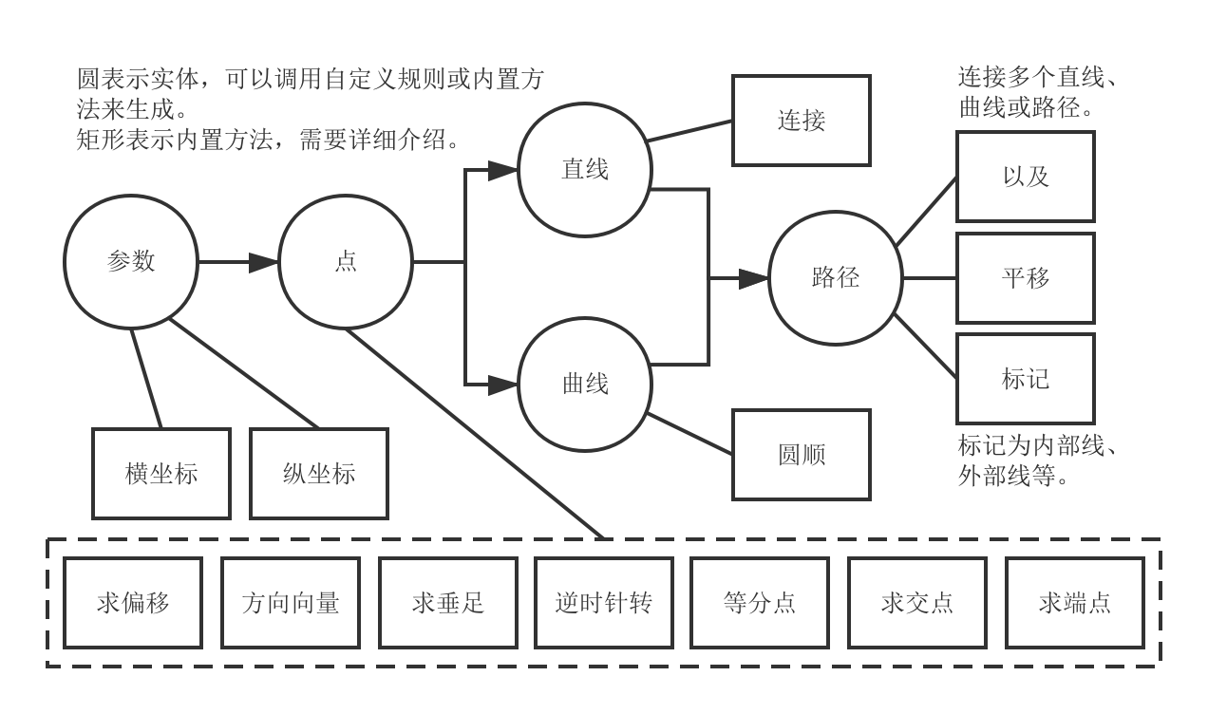

图2 几何实体与约束求解方法之间的关系图

各种各样的制板步骤都可以用表2中7种方法的组合来实现。例如表1中，ID为1的步骤中生成辅助矩形，就是从原点（起点）开始，使用3次“求偏移”和3次“连接”方法的组合；后文的模型运用测试部分将举例说明如何组合使用前6种方法来完成表1中画“挺缝线no”（ID为6）这一步骤。

有了方法的封装，接下来就要使用这些方法构建各种制板规则。和编程一样，这需要一套统一的调用方法的语法规则，也就是要构建服装制板领域的统一语言（以下简称制板语言）。

4.4.2 制板规则的统一语言

通过第2节的分析得知，在参数化制板领域，需要关注的实体是各种几何元素（主要是关键点）、样板参数以及它们之间的约束关系。要对实体进行操作就要先对它进行定义，语法如下：

实体类型 实体名称

实体名称由英文字符、下划线和数字组成，且必须以英文字符开头。在定义实体的同时可以进行初始化，即赋值。实体类型及对应的初始化语法如表3所示。

**表3 不同类型的实体**

|  |  |  |
| --- | --- | --- |
| 实体类型 | 初始化语法 | 代码示例 |
| 参数 | 参数 参数名 = 数值  参数 参数名 = 制板公式 | 参数 H = 95  参数 W = H/4-1 |
| 点 | 点 点名 = (参数名, 参数名)  （参数名可以用字面量代替） | 点 p1 = (W, H)  点 p2 = (1, 10+H) |
| 直线 | 直线 = 点名 连接 点名  （点名可以用字面量代替） | 直线 line = p1连接p2  直线 l2 = (0,0)连接p1 |
| 曲线 | 曲线 = 点 圆滑 点 圆滑 … | 略 |

注：默认的长度单位是厘米。

定义时没有初始化的实体会有默认值。制板语言解析时，直线和曲线会被解析为“连接”和“圆滑”方法所使用的多个点参数。可以用以下语法获得直线的端点（“左”可以替换为“右”、“上”或“下”；曲线有类似语法）：

点 点名 = 直线名.左端点

制板过程中的基本操作是用已有的实体作为约束条件，代入约束求解的方法中，求解新的实体（类型为点、直线段或曲线段）。约束条件必须按照表2的约束条件列规定的实体类型及顺序填写；等号左边的被赋值的实体类型也要与方法的解的类型一致。下面是生成图1中直线段ab的一段制板语言：

参数 H = 94

参数 width = H/4 - 1

点 a

点 b = (0，width)

直线 ab = a 连接 b

为了增加语言的灵活性，用户编写完一段制板语言以后，可以将其保存为“制板规则”文件，以便重复和嵌套使用。制板规则的定义语法如下：

规则 规则名和描述

输入 实体类型 实体名

输入 实体类型 实体名

规则体

输出 实体名

其中，输入实体的数目不限，但类型不能为曲线；输出实体的数目只有1个，类型不能为参数；规则体是一段制板语言的有序队列，其中必须包含对输出实体的定义。规则定义完成后可以像基本的约束求解方法一样使用。以编写“向上平移”规则为例，规则定义如下：

规则 向上平移 本文规定向上为负y方向

输入 直线 ab

输入 参数 distance

点 a = ab.左端点

点 b = ab.右端点

点 v = (0, -1)

点 c = 求偏移(a, distance, v)

点 d = 求偏移(b, distance, v)

直线 cd = c 连接 d

输出 cd

对于参数化制板的约束图（图2）中的每一个圆形节点，都可以定义与之对应的“制板规则”。规则的多个输入实体对应节点的多个前继节点；规则中唯一的输出实体对应节点自身；规则体描述了多对一的约束关系，对应节点的入度。因此，通过对实体、规则的定义和使用，制板语言可以在7种约束求解方法的基础上，描述各种复杂的服装制板约束关系。而且，通过对制板语言程序内部的修改、优化，可以实现进化性；通过对“制板规则”数据文件的增添，可以实现扩展性。

4.5 女裤款式与制板规则的关系

4.6 本章小结

# 第5章 系统实现6000

5.1 知识库的实现

5.1.1 款式部件数据库设计

5.1.2 制板知识数据库设计

5.2 款式设计与尺寸输入

5.3 样板图形的自动生成1650

狭义上，图形是指二维平面中由一系列点、线所描述的形状。Qt中用QPainter类作为工具来绘制（绘制不包含显示）图形，用QPainterPath类作为容器来存储图形，而QWidget类可以作为显示图形的载体。女裤PDS中，针对女裤样板图形的特殊性，创建了如图X所示的几个类来绘制样板。其中，PainterArea继承自QWidget类，是PDS中占大面积的绘图区域；MyPathData类用来存储样板数据，它是进行样板数据管理的基础；MyPainter类是一个样板绘制工具，它不但能够根据一系列点的位置生成样板数据（MyPathData的实例），还能根据样板数据生成QPainterPath图形；MyRule类的作用则是对样板规则文件中的制板语言进行解析。

5.3.1 图形数据类MyPathData

图X 与绘图相关的类

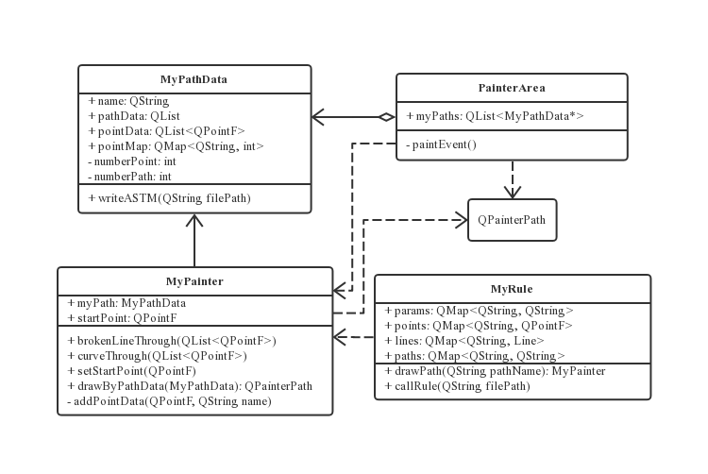

MyPathData类用于存储样板的图形信息，一个MyPathData类对象对应了一个服装样片。它主要包含如下的属性：样片名称name，路径数据列表pathData，点数据列表pointData，点名字典pointMap。其中，pointData表中记录了组成样片要用到的所有关键点的坐标，包括路径的起点、终点、曲线的经过点和控制点；pathData表记录了组成样片的所有路径（直线段或曲线段），每个单独的路径数据都是一个结构体PathData；点名字典pointMap中则记录了点的名称与该点在pointData表中索引值的对应关系。有了所有点的数据、完整的路径数据，就可以确定一个样片图形的位置和形状。所以MyPathData类描述了基本的样板数据。

路径数据结构体PathData

上面提到的路径数据结构体PathData中包含如下的数据：起点指针startPoint，终点指针endPoint，区分直线和曲线的布尔变量isLine，以及一个指示路径性质的属性astmTag。其中，起点指针和终点指针分别指向一个CurvePoint类的对象（图X），该对象有一个整型的id属性，表示点在pointData表中的索引值。除此以外，CurvePoint最重要的属性是前驱指针pre和后继指针next，分别指向了路径中该点的前一个CurvePoint点和后一个CurvePoint点。而astmTag是一个枚举类型，包含“边界线”、“内部线”、“经向线”这几个枚举值。

5.3.2 绘图工具类MyPainter

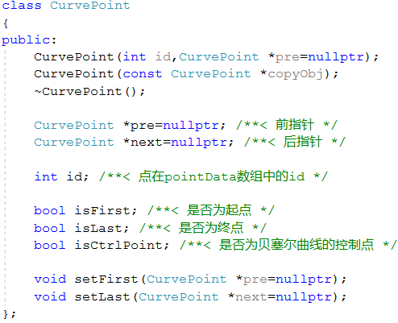

图X CurvePoint类

MyPainter类要解决的问题是如何生成样板数据类MyPathData的对象，以及如何根据MyPathData对象来绘制QPainterPath图形，因为有了QPainterPath对象才能让绘图区域PainterArea通过重载QWidget的paintEvent方法在屏幕上显示出图形。

于是本文设计的MyPainter类拥有MyPathData类的知情权（体现为引用了后者的头文件），使用brokenLineThrough和curveThrough方法来为样板数据对象添加折线和曲线，使用drawByPathData方法来根据样板数据对象生成QPainterPath对象。

贝塞尔曲线插值法生成曲线

值得一提的是QPainterPath对象中曲线的生成方法。Qt的绘图方法库中使用的唯一曲线是贝塞尔曲线，贝塞尔曲线的曲率控制点（锚点）在曲线之外。而对于服装的制板来说，曲线的确定方式是给定一个或多个辅助点，曲线必须经过辅助点，并尽量保持圆顺——即辅助点在曲线之上。因此，贝塞尔曲线无法与制板的规则相对应，我们要在Qt的贝塞尔曲线绘图方法的基础上用插值的办法构建新的曲线绘制方法，具体步骤如图X所示。这个插值方法在MyPainter类的内部实现，curveThrough方法就是使用它绘制曲线的。

工具的使用场景——显示样板

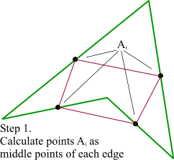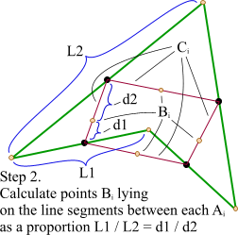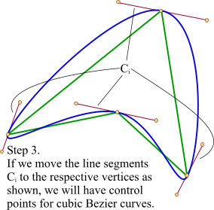

图X 贝塞尔插值法拟合曲线的步骤

绘图区域PainterArea中包含一个myPathData样板数据的列表叫做myPaths，绘图区域每次更新画面时都会调用paintEvent方法，使用MyPainter工具将myPaths中的零至多个myPathData样板数据转化为QPainterPath对象，再调用QPainter的drawPath方法将这些QPainterPath对象显示到绘图区域中。

工具的使用场景——解析规则

除了根据样板数据来显示样板以外，MyPainter工具的另一个作用是生成样板数据，一个典型的使用场景是MyRule类在解析规则时，需要依赖MyPainter工具来将一系列几何实体的数据转换为样板数据。

5.3.3 规则解析类MyRule

在第4章中构建了一种服装制板的领域特定语言，称为制板规则语言。使用制板语言编写的文件被称为规则文件，规则文件需要使用C++编写的解释器来进行解析。MyRule类就是这样的一个解析器，它可以读取规则文件中用制板语言编写的程序，对程序进行词法分析和语法分析，然后根据分析结果生成组成样板的几何实体，最终使用MyPainter生成myPathData样板数据或者QPainterPath绘图路径对象。

MyRule类的对象会在系统进行规则文件解析的时候被创建，当它解析完一个规则文件（调用完其drawPath方法）后就被销毁。在解析过程中，若遇到嵌套使用的规则（例如一段制板语言程序中，调用了另一个规则文件A.txt），MyRule对象会生成一个MyRule类型的子对象，调用其callRule方法来解析被嵌套使用的规则文件（如例中的A.txt）。解析完毕后，得到一个规则文件中唯一的输出实体，并将其以myPathData对象的形式返回给MyRule的drawPath方法的调用者。

5.4 样板数据的可视化管理1500

5.4.1 基于点的样板编辑

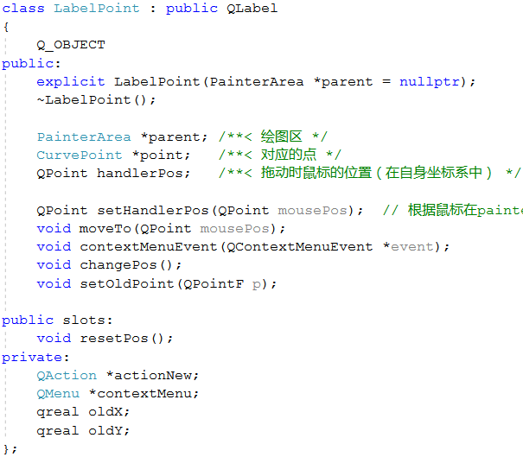

5.4.2 样板工艺信息管理

5.4.3 样板数据的格式化输出

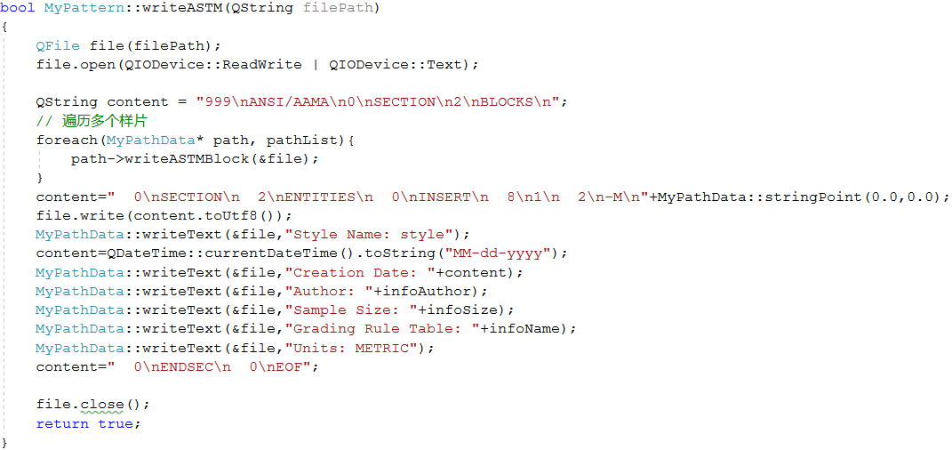

5.5 本章小结

# 第6章 系统测试3000

# 第7章 总结与展望1500

[1] 林雪萍. 洞察工业4.0之局[J]. 装备制造, 2015(11): 82–85.

[2] WANG S, WAN J, ZHANG D, 等. Towards smart factory for industry 4.0: a self-organized multi-agent system with big data based feedback and coordination[J]. Computer Networks, 2016, 101: 158–168.

[3] 德国工业4.0战略计划实施建议(摘编)[J]. 世界制造技术与装备市场, 2014(03): 42–48.

[4] 胡虎. 2017世界智能制造大会举行[J]. 人民邮电, 2017: 001.

[5] ZHONG R Y, XU X, KLOTZ E, 等. Intelligent Manufacturing in the Context of Industry 4.0: A Review[J]. Engineering, 2017, 3(5): 616–630.

[6] 周文灿. 服装制板师未来探究[J]. 国际纺织导报, 2015, 43(01): 51–53.

[7] 庄越挺, 潘云鹤. 智能CAD方法评述[J]. 计算机研究与发展, 1994(04): 1–7.

[8] 李建平, 徐林林, 滕启. 智能设计技术[J]. 起重运输机械, 2003(05): 1–3.

[9] HAGEN P J W ten, TOMIYAMA T. Intelligent CAD Systems I: Theoretical and Methodological Aspects[M]. Springer Science & Business Media, 2012.

[10] 孙玉芳, 邬红芳. 服装智能技术的研究现状[J]. 四川丝绸, 2008(02): 32–35.

[11] 耿萌. 服装大规模定制的纸样制作方法和系统: 中国, CN105962509A[P]. 2016-09-28.

[12] 裕輝系統開發有限公司[EB/OL]. [2018-09-08]. http://www.yuka.com.tw/product-alpha-exorder.html.

[13] 王晓丽. 男衬衫样板设计系统实验研究[D]. 东华大学, 2016.

[14] 丛芳, 赵野军. 基于神经网络的服装制板系统[J]. 纺织学报, 2008(01): 129–132.

[15] 刘为敏, 谢红. BP神经网络下的智能化合体服装样板生成[J]. 纺织学报, 2018(07): 116–121.

[16] 叶勤文, 张皋鹏. 基于AutoCAD参数化的个性化服装纸样生成[J]. 纺织学报, 2019, 40(04): 103–110.

[17] 张伶俐, 张皋鹏. 应用MatLab的服装纸样参数化平面制版[J]. 纺织学报, 2019, 40(01): 130–135.

[18] 胡长鹏, 张巨俭, 刘瑞璞. 基于AutoCAD二次开发的西装纸样自动绘制的研究[J]. 浙江纺织服装职业技术学院学报, 2010, 9(04): 21–25.

[19] 马琳. 面向服装样板智能设计的专家知识库构建与研究[D]. 西安工程大学, 2016.

[20] 黎晶晶. 西装PDS智能化专家知识研究[D]. 北京服装学院, 2005.

[21] 张金梅. 裤子纸样设计智能系统的专家知识研究[D]. 北京服装学院, 2006.

[22] 赵晓玲. 休闲装纸样设计专家知识的研究[D]. 北京服装学院, 2007.

[23] 蒋秀英. 男休闲装纸样智能程序化研究[D]. 北京服装学院, 2007.

[24] 李静. 衬衫个性化定制纸样设计自动生成系统专家知识研究[D]. 北京服装学院, 2015.

[25] 胡长鹏. 西装纸样设计智能生成系统数字化研究[D]. 北京服装学院, 2010.

[26] 刘瑞璞, 鲁兴海, 胡长鹏, 等. 西装纸样设计自动生成系统和方法: 中国, CN105528501A[P]. 2016-04-27.

[27] 薛煜东. 基于网络的服装定制MTM系统研究[D]. 天津工业大学, 2006.

[28] 史慧. 参数化技术在男西裤样板中的应用研究[D]. 天津工业大学, 2008.

[29] 徐虹. 男裤自动打板系统研究[D]. 苏州大学, 2007.

[30] 蔡兰. 衬衫个性定制样版重构的方法研究[D]. 苏州大学, 2014.

[31] 周丹. 服装CAD牛仔裤样板设计与快速生成研究[D]. 东华大学, 2012.

[32] 崔艳. 基于三维虚拟试衣技术的女套装样板CAD实验研究[D]. 东华大学, 2014.

[33] 林娜. 基于三维虚拟试衣技术的连衣裙样板设计CAD实验研究[D]. 东华大学, 2014.

[34] DRUCKER P F. The new productivity challenge[J]. Harvard business review, 1991, 69(6): 69–69.

[35] 刘建炜, 燕路峰. 知识表示方法比较[J]. 计算机系统应用, 2011, 20(03): 242–246.

[36] 赵奇. 基于感知意象的隐性知识挖掘及在服装设计中的应用研究[D]. 西安工程大学, 2012.

[37] 姜泽虹. 男西装部件库的构建及其样板参数化关系模型的研究[D]. 西安工程大学, 2014.

[38] 刘亚东, 戴宏钦, 赵子羽. 面向智能服装CAD的服装数字化描述[J]. 现代丝绸科学与技术, 2018, 33(01): 10–12.

[39] 章琦, 张文斌, 张渭源. 服装PDS纸样自动生成专家系统的研究[J]. 中国纺织大学学报, 2000(05): 62–65.

[40] 周绮. 可持续性服装CAD平台开发与研究[D]. 天津工业大学, 2004.

[41] 刘珊珊. 参数化服装制板的人体测量尺寸的约束关系[D]. 北京服装学院, 2012.

[42] 徐春阳, 郝矿荣, 丁永生, 等. 基于几何约束图的个性化服装样板生成系统[J]. 东华大学学报(自然科学版), 2012, 38(06): 707–712.